1. **Considerando as vigas de comprimento l=6m, com a=2m, b=4m, F=10kN, w=1kN.m e uma seção circular ø=200mm, determine para cada uma:**
2. **As reações nos apoios**
3. **Os diagramas de esforços Mf e V**
4. **As seções críticas**
5. **A tensão normal em cada seção crítica**
6. **A tensão de cisalhamento na seção crítica**
7. **A tensão equivalente segundo o critério de Tresca**
8. **A equação da linha elástica**
9. **A flecha máxima**

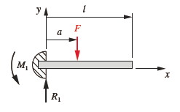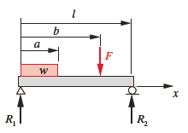



1. **Considerando o arco da figura, com raio de 100mm, cada aba com 40mm de comprimento, 20mm de espessura e 60mm de largura, determine a tensão normal no ponto crítico para uma força F=100N.**



1. **Considerando a haste engastada na parede de comprimento l=100mm, braço a=50mm, diâmetro d=10mm e a força F=10kN, desenhe o círculo de Mohr e determine a tensão equivalente, segundo o critério de Von-Mises, nos pontos A e B.**



1. **O pino da articulação, representada na figura a), suporta uma carga F=1KN. A distribuição de cargas real no pino vem representada na figura b). Para simplificar o cálculo de dimensionamento do pino é comum considerar uma distribuição de cargas representada na figura c), ou ainda as distribuições das figuras d) e e). Considerando a=10mm e b=15mm determine a tensão de cisalhamento máximo para as três configurações de distribuição de carga e compare as três simplificações em termos de precisão do resultado, segurança e simplicidade de cálculo.**



1. **Considerando haste engastada representada na figura, com seção circular d=5mm, de comprimento c=100mm, largura b=60mm, altura a=20mm e a força F=1kN aplicada no ponto B, determine os deslocamentos nos pontos B, C e D nas três direções ortogonais.**



1. **A figura abaixo representa um eixo com diâmetro de 70 mm, que pertence a uma máquina textil. A potência é fornecida a 150 [rpm] pela engrenagem reta C . O eixo aciona dois mecanismos iguais através das engrenagens retas A e B. Estas acoplam-se às engrenagens 1 e 2 respectivamente. O material do eixo é aço com módulo de Young *E*=210GPa, tensão limite de escoamento *Se*=300MPa, tensão limite de fadiga *SFaf*=200MPa e resistência S*Rt*=400MPa. Os diâmetros primitivos das engrenagens são: Dp1 = Dp2 = 200 mm ; Dp3 = 140 mm ; angulo de pressão de todas engrenagens = 20º.**
2. **determinar qual a máxima potência que este eixo poderá transmitir, de forma a garantir uma vida infinita segundo os critérios de Soderberg e de Von Mises.**

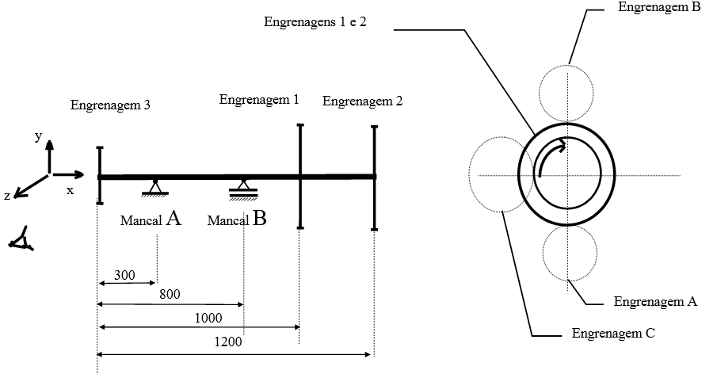

1. **Considere o eixo representado na figura abaixo. A potência de 7,5 [HP] a 500 [rpm] é fornecida pela engrenagem reta C . O eixo aciona dois mecanismos iguais através das engrenagens A e B. Estas acoplam-se ás engrenagens retas 1 e 2. O material do eixo é aço com módulo de Young *E*=210GPa, tensão limite de escoamento *Se*=300MPa, tensão limite de fadiga *SFaf*=200MPa e resistência S*Rt*=400MPa.**

**Dados Engs. 1 e 2 Eng 3**

**No. De dentes Z 37 17**

**Módulo m 6,0 6,0**

**Ângulo de pressão 20º 20º**

1. **Determine, usando os critérios de Soderberg e de Von Mises, o diâmetro do eixo considerando um coeficiente de segurança *n*=2.**

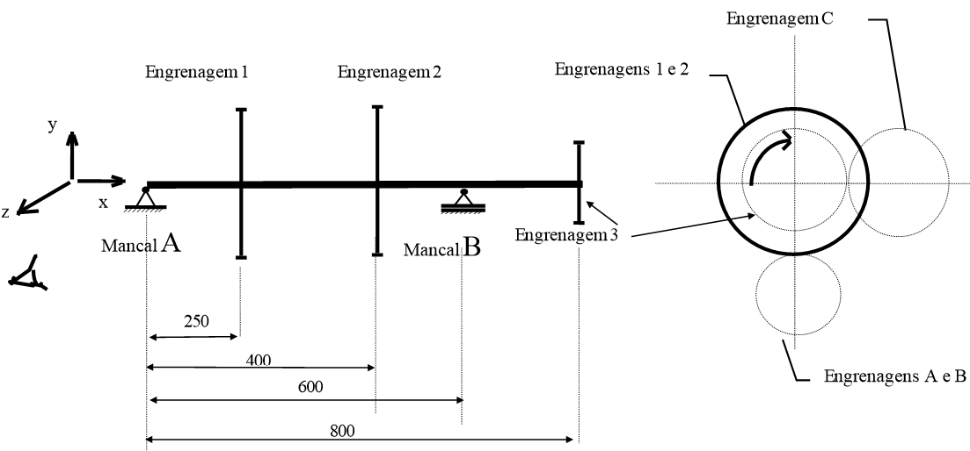

1. **Na figura abaixo tem-se um eixo pertencente a um certo mecanismo. A potência de 7,5 [HP] a 500 [rpm] é fornecida pela engrenagem B no sentido de rotação dado na figura. O eixo aciona um mecanismo através da engrenagem A. O material do eixo é aço com módulo de Young *E*=210GPa, tensão limite de escoamento *Se*=300MPa, tensão limite de fadiga *SFaf*=200MPa e resistência S*Rt*=400MPa.**

**Dados Engs. 1 Eng 3**

**No. De dentes Z 37 17**

**Módulo m 6,0 6,0**

**Ângulo de pressão 20º 20º**

**Determine, usando os critérios de Bergerg e de Tresca, o diâmetro do eixo considerando um coeficiente de segurança *n*=2.**

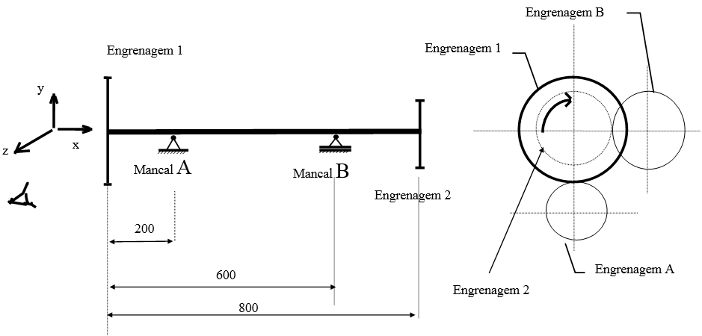

1. **Considere o eixo abaixo pertencente a um redutor com engrenagens de dentado reto, utilizado em um sistema de elevação de cargas, produzido em aço com módulo de Young *E*=210GPa, tensão limite de escoamento *Se*=300MPa, tensão limite de fadiga *SFaf*=200MPa e resistência S*Rt*=400MPa. A engrenagem 1 recebe 30 [HP] a 80 [rpm].**

**Dados: Engrenagem : 1 2**

**Número de dentes (retos) 57 34**

**Módulo [mm] 8 8**

**Ângulo de pressão 20º 20º**

1. **Determine, usando os critérios de Soderberg e de Von Mises, o coeficiente de segurança *n* considerando as dimensões indicadas na figura.**
2. **Determine a flecha máxima e a flecha nas seções do eixo onde assentam as engrenagens.**

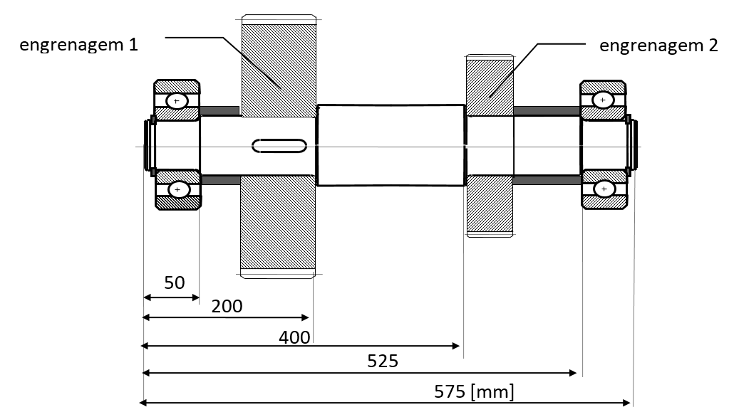

50

200

400

525

575

Φ50

Φ70

Φ100

Φ70

Φ50

500

r/d =0,1

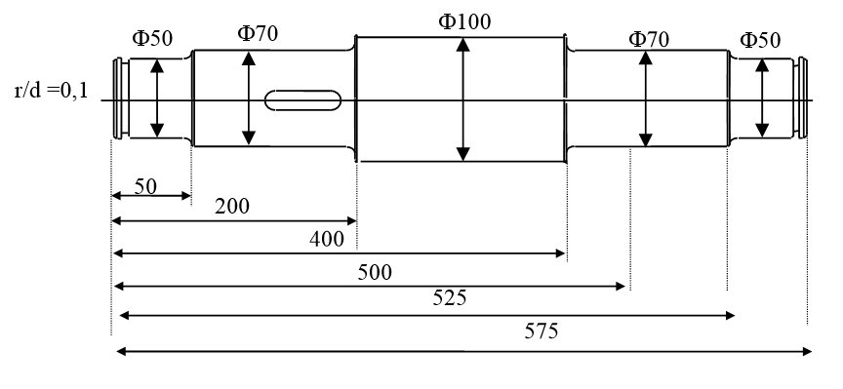

1. **Considerande o eixo representado na figura abaixo, em aço (E=30x106Psi) com diâmetro ø=1in, com 31in de distância entre mancais, que suporta duas engrenagens com pesos de 35lbf e 55lbf cada uma.**
2. **Determine a velocidade crítica do eixo segundo o método de Rayleigh**
3. **Determine a velocidade crítica do eixo segundo o método de Dunkerly**



1. **Um eixo de aço com 40 [mm] de diâmetro precisa ser unido a uma polia de aço por meio de uma união eixo-cubo com interferência radial. O momento torsor a ser transmitido é de 100 [N.m]. Assumindo um coeficiente de atrito μ=0.2 e uma pressão admissível de contacto de 70 MPa determine o comprimento mínimo necessário para conseguir transmitir a potência sem esmagar a união.**

1. **Um eixo de aço deve ser unido a uma polia de aço por meio de ajuste forçado radial para transmitir um Mt = 300 [N.m]. São dados:**

**diâmetro do eixo d = 40 [mm]**

**diâmetro do cubo D = 80 [mm]**

**comprimento do cubo L = 50 [mm]**

**material do eixo e cubo E=210 [Gpa]**

1. **Definir interferência necessária para a união;**
2. **Definir o aquecimento da polia necessário para fazer a montagem**
3. **Uma polia bipartida de ferro fundido deve ser unida por atrito a um eixo de aço para transmitir um momento torsor de 500 [N.m]. São dados:**

**diâmetro do eixo d= 60 [mm]**

**parafusos na união M12 com σadm = 90 [MPa]**

**dp = 12 [mm]**

**dpi = 9,73 [mm]**

**coeficiente de atrito μ = 0,20**

**pressão específica admissível do material do cubo padm= 30 [MPa]**

1. **determine o comprimento mínimo necessário para conseguir transmitir a potência;**
2. **determine a quantidade de parafusos necessária para unir as duas partes da polia.**
3. **Dimensionar a união entre um cubo de aço e um eixo de aço por meio de assento cônico, representado na figura abaixo, para obter fácil desmontagem e transmitir um Mt = 5.000 [kgf.cm]. São dados:**

**diâmetro médio do eixo dmed = 40 [mm]**

**coeficiente de atrito μ = 0,2**

**ângulo do cone α=5º**

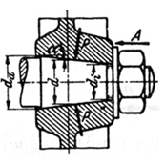

1. **Determine a força axial de aperto do parafuso.**
2. **Deseja-se unir uma polia que transmite um momento de torção constante de 300 [N.m], a um eixo com d = 50 [mm]. São ainda dados:**

**D/d=2,5**

**q=dp/d=0,25**

**tensão de cisalhamento admissível do pino τadm = 60 [MPa]**

**a pressão admissível para o par de materiais cubo-pino padm= 60 [MPa]**

**a pressão admissível para o par de materiais eixo-pino padm= 70 [MPa]**

**tensão de cisalhamento admissível do eixo τadm = 90 [MPa]**

1. **Verifique a tensão de cisalhamento no pino**
2. **Verifique a pressão específica máxima no eixo**
3. **Verifique a pressão específica no cubo**
4. **Verifique a tensão de cisalhamento no eixo**
5. **Deseja-se unir uma polia que transmite um momento de torção constante de 300 [N.m], a um eixo com d = 50 [mm]. Numa primeira iteração, para o desenho da união por chaveta foram selecionadas as dimensões para o cubo e para a chaveta apresentado na figura abaixo. São ainda dados:**

**a tensão de cisalhamento admissível da chaveta τadm = 60 [MPa]**

**a pressão admissível para o par de materiais cubo-chaveta padm= 60 [MPa]**

**a pressão admissível para o par de materiais eixo-chaveta padm= 70 [MPa]**

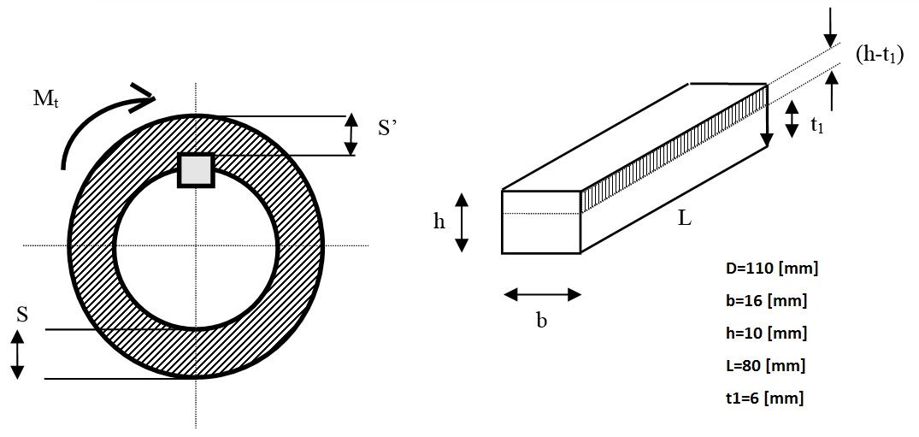

1. **Verifique o comprimento da chaveta**
2. **Verifique o esmagamento no cubo**
3. **Verifique o esmagamento no eixo**
4. **Verifique o cisalhamento na chaveta**
5. **Qual o máximo momento de torção que pode ser transmitido pela união eixo-cubo representada na figura abaixo e qual a causa de falha mais provável? São dados:**

**a tensão de cisalhamento admissível da chaveta τadm = 60 [MPa]**

**a pressão admissível para o par de materiais cubo-chaveta padm= 60 [MPa]**

**a pressão admissível para o par de materiais eixo-chaveta padm= 70 [MPa]**

